17 октября 2019 в 10:30 на территории ул. Ленина, 46 учащиеся гимназии №54
г. Краснодар в рамках краевой инновационной площадки «Профориентация на успех!»
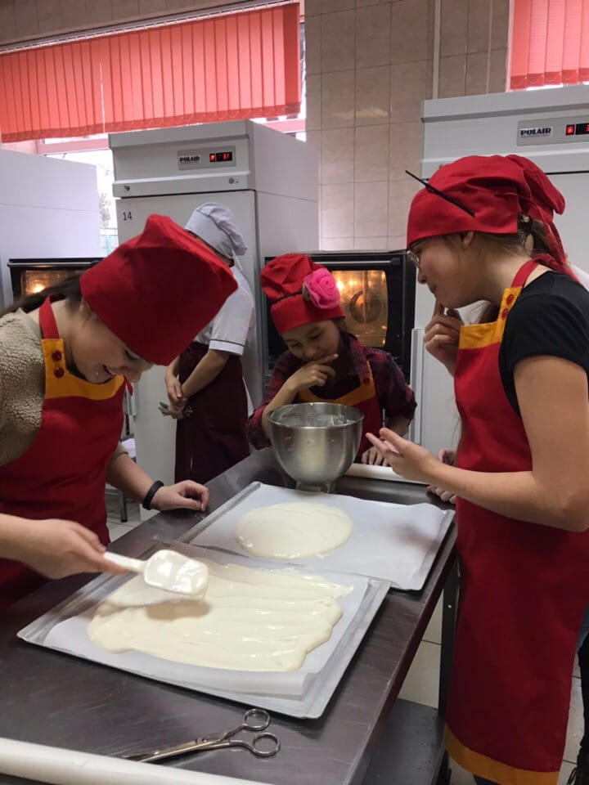 | были проведены мастер-классы и экскурсия в рамках проведения конкурсной недели, посвященной международному Дню повара, по компетенциям: «Кондитерское дело» и «Поварское дело» обучающимися гр. 16.233Т – Степанян А., гр. 16.233Т – Голубниченко П.,
